Benutzerdokumentation

1. Einleitung

1.1 Anwendung

Hauptaufgabe der Webanwendung ist das Verwalten und Anlegen von Hardware-Komponenten. Hierfür können verschiedene Kategorien, Räume, Attribute und Lieferanten erstellt werden.

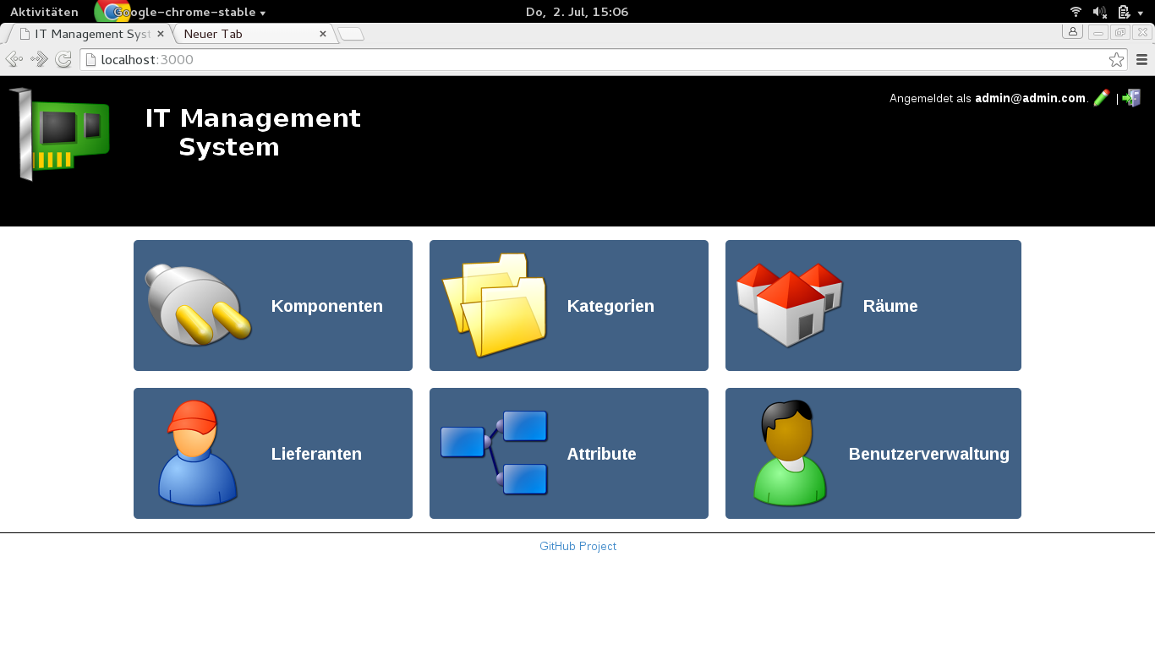

1.2 Benutzer

Um vor Datenmissbrauch zu schützen, muss vor dem Gebrauch ein Konto angelegt werden. Es wird zwischen 4 Benutzergruppen unterschieden: Administrator, Systembetreuer, Lehrer und Gast. Wobei der Administrator freie Verfügung beim Anlegen, Löschen und der Benutzerverwaltung hat, ist dem Systembetreuer das Löschen und das Verwalten der Benutzer nicht erlaubt. Lehrer- und Gast-Konten können die Hardware-Informationen lediglich einsehen.

2. Anleitung zum Gebrauch der IT-Verwaltung

2.1 Attribute

Attribute sind in diesem Fall Eigenschaften, die einer oder mehreren Komponenten zugeordnet werden können. Beispielsweise kann die Komponente PC ein Attribut „Kaufpreis“ haben.

Alle vorhandenen Attribute können unter dem Menüpunkt „Attribute“ eingesehen werden.

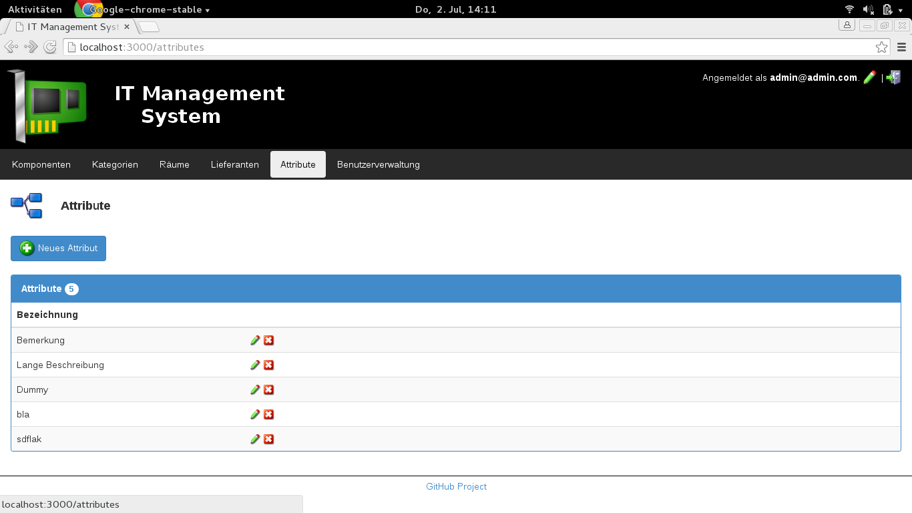

Räume und Lieferanten werden auf die gleiche Art neu angelegt.

2.1.2 Anlegen eines neuen Attributs

Unter dem Menüpunkt „Attribute“ muss hierfür „Neues Attribut“ ausgewählt werden. Es muss eine Bezeichnung eingegeben und gespeichert werden.
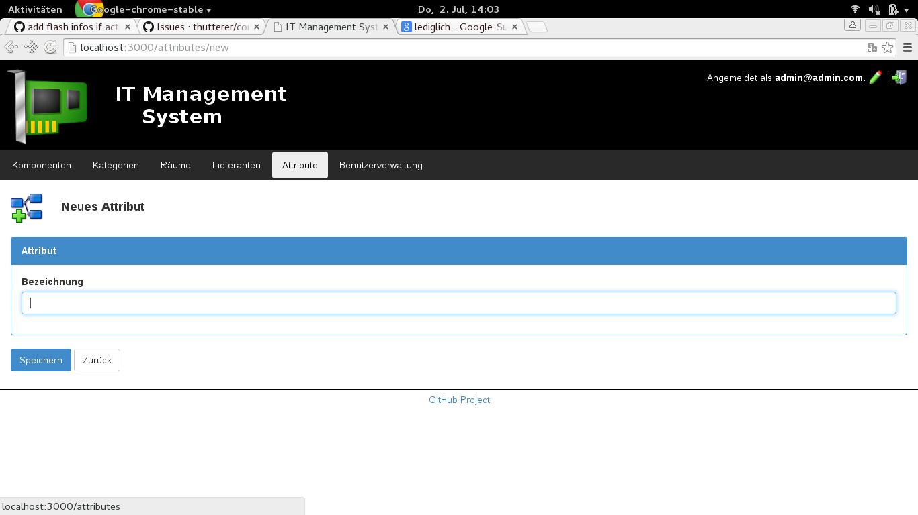

2.2 Kategorien

Jede Komponente ist Bestandteil einer bestimmten Kategorie. Zum Beispiel gehören alle Laptops somit der Kategorie Laptop an.

Alle vorhandenen Kategorien werden unter dem Menüpunkt „Kategorien“ aufgelistet.
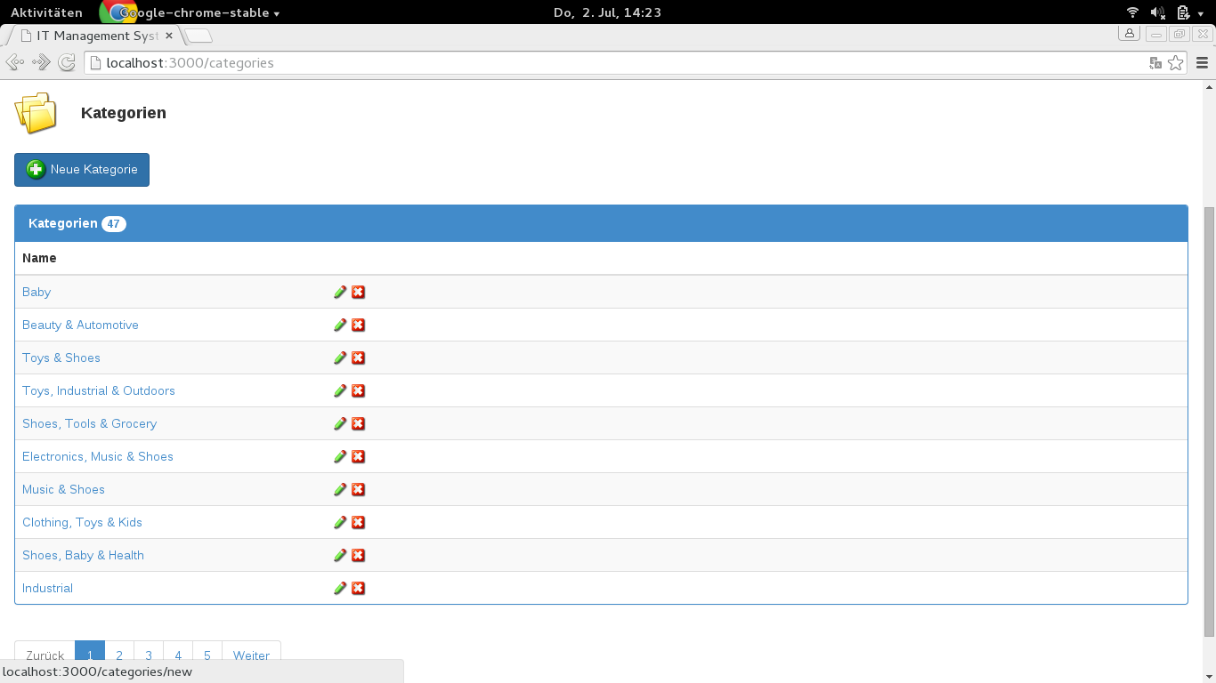
2.2.1 Kategorie Anlegen

Unter dem Menüpunkt „Kategorien“ kann eine neue Kategorie hinzugefügt werden.

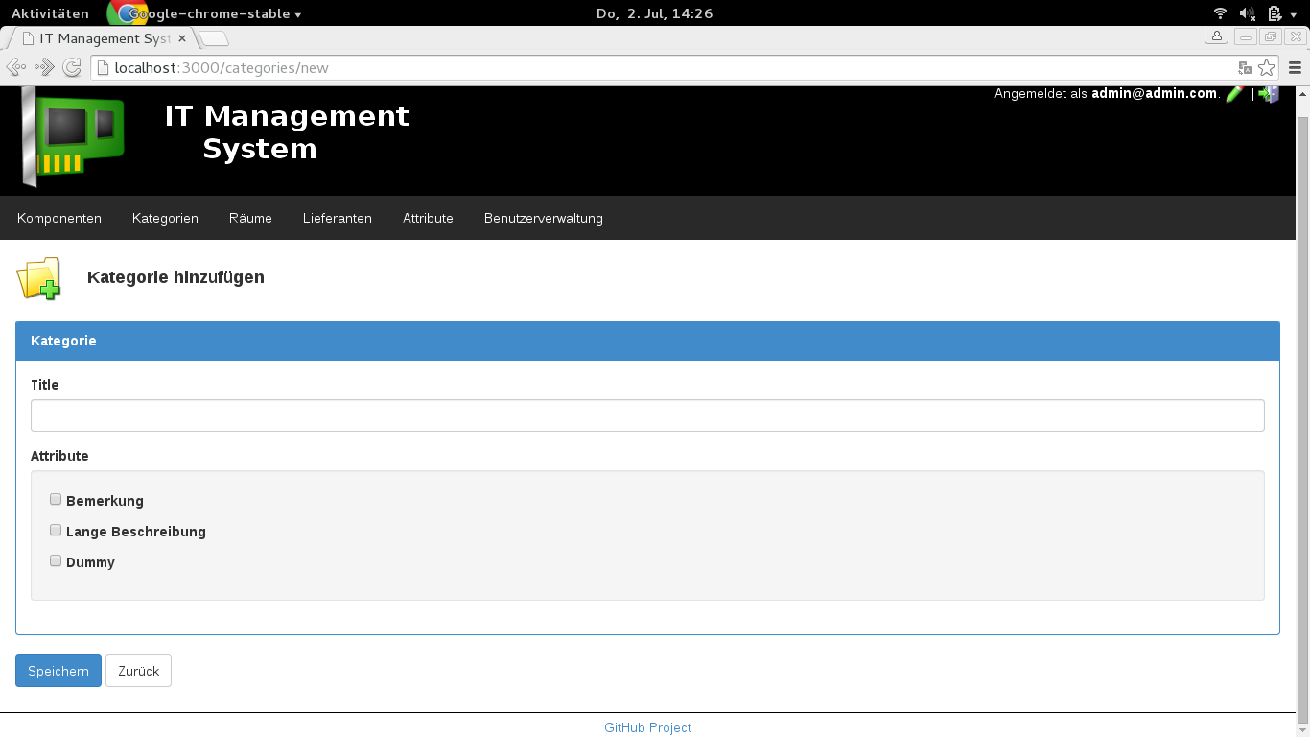
Zu einer Kategorie können hierbei auch Attribute hinzugefügt werden.

2.3 Räume

Es können neue Räume angelegt und bearbeitet werden. Zusätzlich wird durch das Auswählen eines bestimmten Raumes dessen beinhaltete Komponenten angezeigt werden.

TODO: BILD

2.4 Lieferanten

Es können neue Lieferanten angelegt und bearbeitet werden. Alle vorhandenen Lieferanten werden angezeigt.

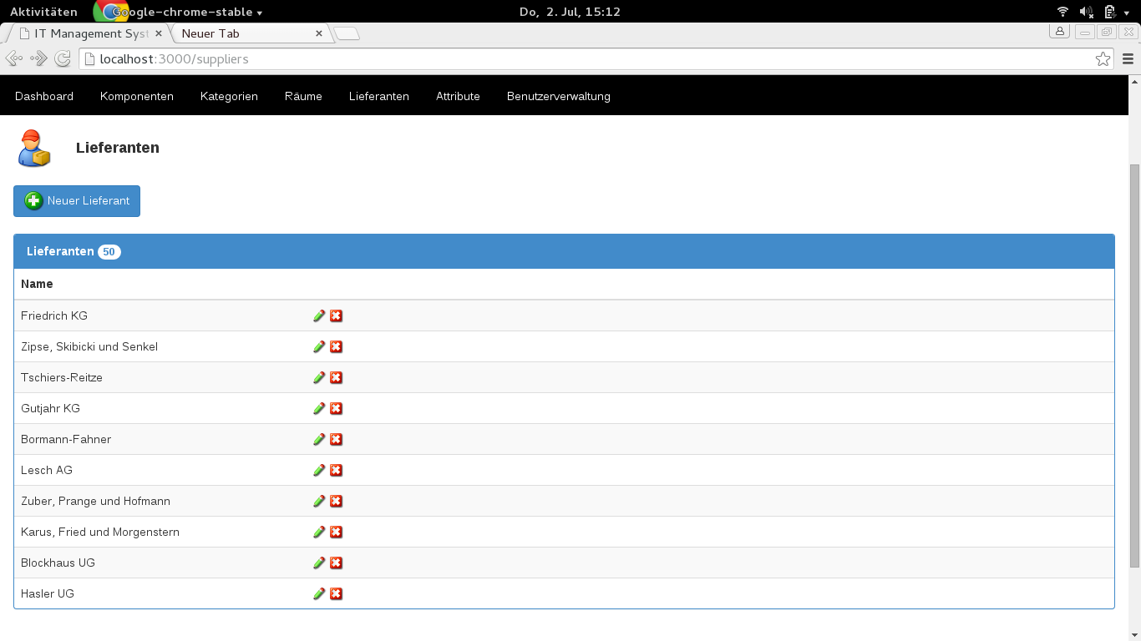

3. Komponenten

Alle Komponenten werden mit ihrer jeweiligen Kategorie, Raum, Lieferanten und der Anzahl angezeigt:
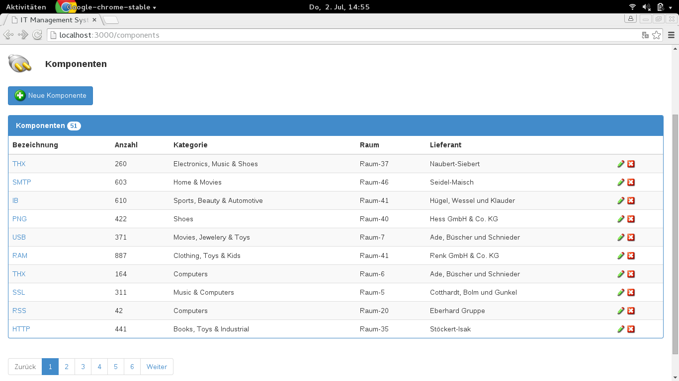

3.1 Neue Komponente anlegen

Neben Raum, Lieferant, Bezeichnung, Attributen und Kategorie muss zudem ein Rechnungsdatum sowie das Garantiedatum eingegeben werden.

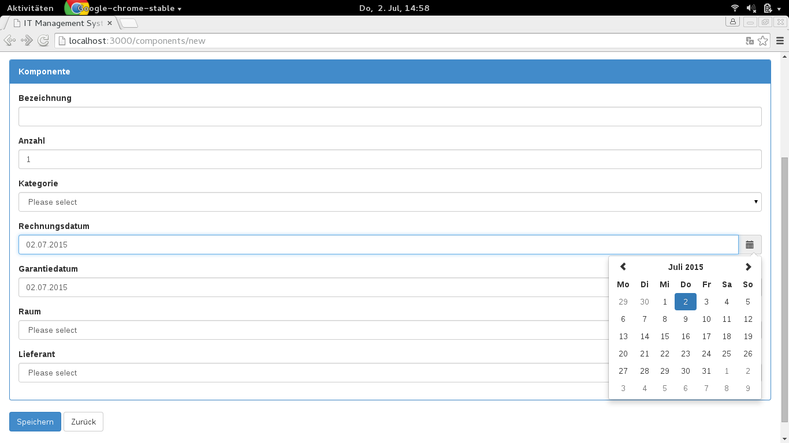

3.2 Einzelne Komponente anzeigen

Beim Auswählen einer einzelnen Komponente unter dem Menüpunkt „Komponenten“ gelangt man zu einer detaillierten Anzeige der jeweiligen Komponente.

